R419智能呼吸机简易操作指南

仪器组件介绍
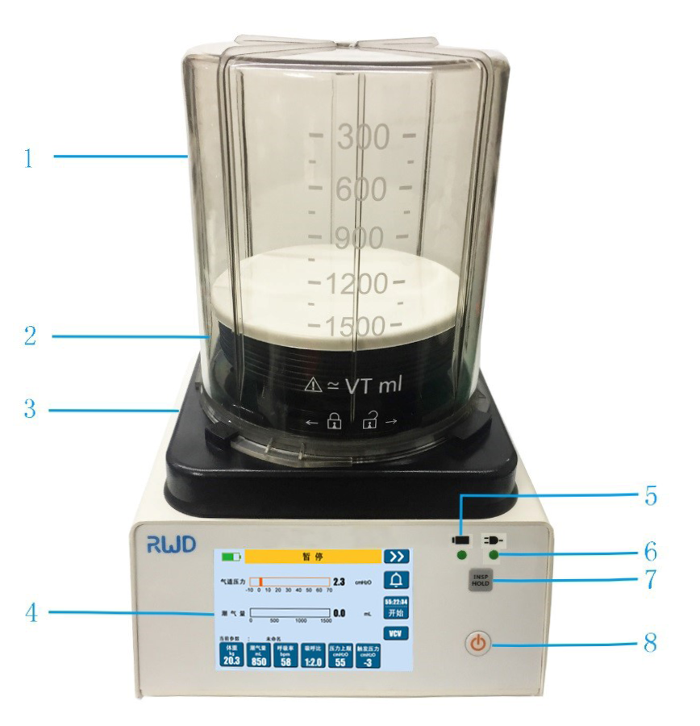

编号 | 部件 | 描述
1 | 风箱罩 | 把外界气体和驱动气体隔离开
2 | 风箱组件 | 将新鲜氧气和麻醉气体输入至动物肺部（内含黑色折叠囊）
3 | 底座 | 连接主机和风箱
4 | 显示屏 | 显示设备运行信息、设置参数
5 | 电池指示灯 | 电池充电或开机状态设备由电池供电时，电池指示灯亮
6 | 外接电源指示灯 | 设备接入外部电源后，电源指示灯亮
7 | INSP.HOLD按键 | 吸气末暂停键，长按时吸气暂停
8 | 电源开关按键 | 长按1s开机，听到设备提示音，设备开启，进入自检界面；长按3s设备关机
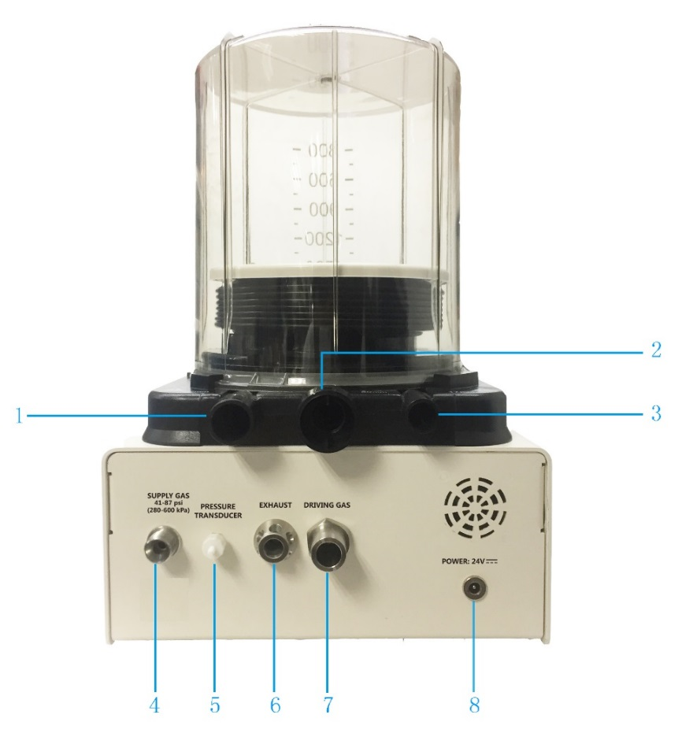
编号 | 部件 | 描述
1 | 新鲜气体端口 | 接麻醉机
2 | 麻醉废气排放端口 | 接气体回收罐
3 | 17mm端口 | 接驱动气体端口
4 | 气源端口 | 氧气气源（或者空气）
5 | 压力传感器端口 | 接22mm端口
6 | 排气口 | 排出驱动气体的废气
7 | 驱动气体端口 | 接17mm端口
8 | 电源适配器接口 | 电源输入口

操作流程

2.1 使用前的检测
- 连接麻醉机和R419智能呼吸机的气源管路，打开气源开关，调整压力输出为 50psi（气体输出压力必须处于41-87psi之间）。
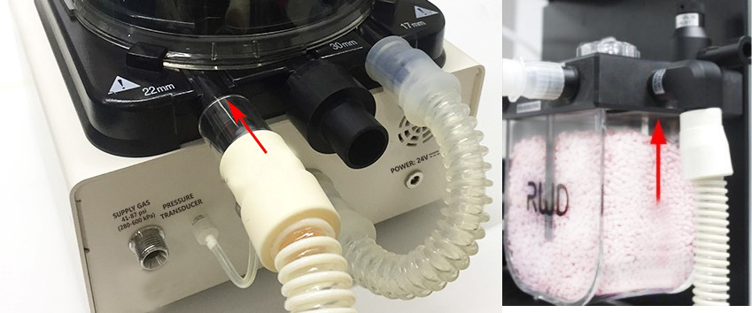
- 确认将麻醉机蒸发罐开关调整为“0”刻度的位置，麻醉机切换到循环呼吸回路，关闭APL阀。

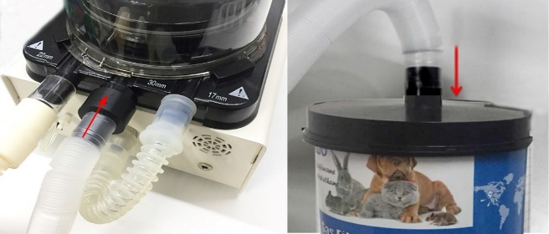
- 连接呼吸机与麻醉系统。将麻醉机上的呼吸袋取下，用螺纹管将风箱底座上的 22mm端口和麻醉机的呼吸袋接口连接起来；

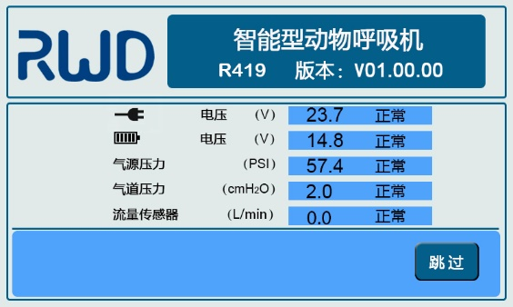
- 连接呼吸机与气体回收系统。将22mm 波纹管接头连接至风箱底座上的30mm 端口， 然后可使用波纹管与气体回收罐连接。

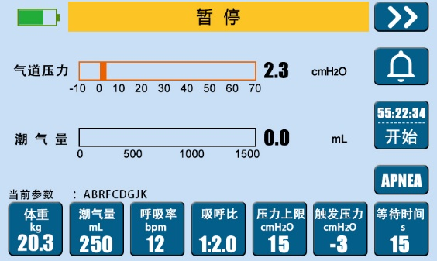
- 打开麻醉机流量计，将流量调整在约1 L/min处，待R419智能呼吸机 呼吸机风箱折叠囊上升至最高处时，长按电源开关1s开机，设备“滴”一下，进入自检界面，自检时将对电源电压、电池电压、气源压力、气道压力、流量传感器进行检测；

2.2 气密性检测
操作方法：连接麻醉机，调节麻醉机流量计至0.3L/min，将呼吸机界面的【压力上限】 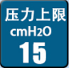调至30cmH2O，点击【开始】，经过几个呼吸周期后实时潮气量达到设置目标潮气量后，用手长按住HOLD键，观察屏幕显示的气道压力是否缓慢上升或下降，如上升则表示气密性良好，如遇下降，10s内不大于3cmH2O也表示气密性良好，反之则可能存在漏气或管路连接未到位；排查管路都连接紧密仍下降大于3cmH2O，则可判定为呼吸机存在泄漏。 此步骤建议用户进行定期检查，避免影响手术。

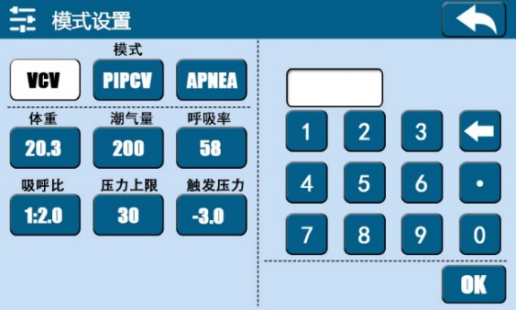
2.3 模式设置
点击模式栏中任一模式，均可进入参数编辑界面，在参数编辑界面点击选择任意一种通气模式。

容控模式(VCV)：以潮气量（VT）为参考标准，当动物吸入的气体体积达到设定潮气量值时完成吸气过程，肺脏不同的顺应性、阻力情况下，均给予相同的潮气量；
压控模式（PIP-CV）：以吸气峰压（PIP）为参考标准，当动物吸入的气体达到设定吸气峰压值时完成吸气过程，给予的潮气量会因患病动物气道阻力、呼吸系统的顺应性而有所不同；
窒息模式（APNEA）：开启后，允许动物按照自主呼吸来维持；当设备检测到动物在一段时间（设定的等待时间）内没有呼吸，则立即启动供气，该模式通常在动物苏醒阶段使用。

2.4 体重设置
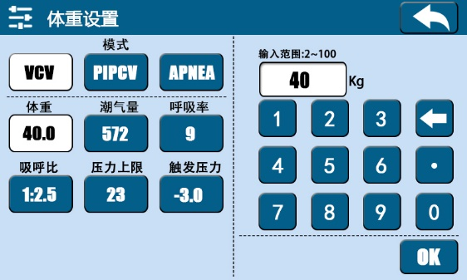
选择模式后，输入动物体重（建议输入动物理想体重），系统根据体重输入自动匹配其他推荐参数，体重输入的调节范围时2.0~100.0 kg（2kg以下动物可输入2kg，参考智能参数，手动调整呼吸参数）。

2.5 呼吸参数设置
用户应根据动物呼吸状态与使用需求，对呼吸参数进行调节：
参数 | 作用 | 调节范围
呼吸率 | 设备将按照设定的每分钟呼吸次数进行机械通气 | 2 ~ 60 bpm
潮气量 | VCV/APNEA模式下，实时控制动物吸气过程中的吸气量，当达到潮气量设定值时，吸气结束。 | 20 ~ 1500 mL
吸呼比 | VCV/APNEA模式下，设备将按照设定的吸呼比（吸气时间和呼气时间的关系比例）控制通气。 | 1:1.0 ~ 1:4.0
压力上限 | VCV/APNEA模式下，起到过压保护的作用，实时监测吸气过程中的气道压力，当达到压力上限而吸气量未达到设定的潮气量时，呼吸机报警并自动泄压，提前进入呼气阶段。 | 10 ~ 60 cmH2O
吸气峰压 | PIPCV模式下，实时控制动物吸气过程中的气道压力，当达到吸气峰压的设定值时，供气结束。 | 5 ~ 35 cmH20
流量 | PIPCV模式下，驱动气体进入呼吸机的流量，用户可调节流量控制设备通气速度。 | 1 ~ 85 L/min
触发压力 | 用于识别动物自主呼吸。当调节为”0”时，为关闭触发压力设置，显示为”OFF”，此时动物通气完全由呼吸机控制。(“ - ”指的是方向，自主呼吸为负压通气) | -9.0 ~ -1.0  cmH2O
等待时间 | 使用APNEA模式时，动物完成一次完整的自主呼吸后，设备参考设置的触发压力，若等待时间内未能完成一次完整的自主呼吸，将启动控制通气。  设置的等待时间≥完成一次完整的自主呼吸时间。 | 15 ~ 30 s

注意：在VCV/APNEA模式下，设置潮气量、呼吸率、吸呼比三个参数中的任意一个参数时，系统实时计算总流量范围必须在1~85L/min内，否则系统弹出提示信息，且参数不可使用。

2.6 新增、调用、删除、编辑参数
点击【参数列表】，下方显示默认被选中的参数组的各项对应参数，可对参数组进行新增、调用、删除和编辑操作。
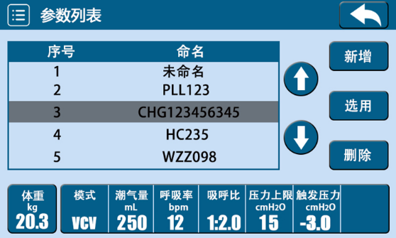
设备处于通气进程中，选用其他参数时，不强行打断当前呼吸循环，待当前呼吸循环结束后再自动调用该选中参数。当某一参数组正在使用时，禁止对该参数组进行删除操作；

2.7 常见报警与处理方法

2.7.1气源压力过低/气源压力过高
R419呼吸机属于气动电控型，这里的气源是指驱动气源。手术中通常不会出现，若出现即检查氧气瓶或中央供气气源，确认气源连接管路连接正确，接头连接处无松脱或有泄露，并将氧气瓶减压阀或中央供气气源端输出压力调节至41～87psi

2.7.2气道压力过高
容控模式下，实际气道压力值超过气道压力上限，设备会自动泄压并报警提示，如果是短时间偶然发生则无须处理，因为设备本身会泄压。如果持续报警，需进行进一步排查：
1）动物体型太胖，没有按照理想体重调用参数，导致实际潮气量给的过高。需按照输入动物理想体重， 如果不能很好的评估动物理想体重，可按照当前呼吸机的实时【潮气量】数据调低设置值
2）呼吸管路扭曲、弯折、受压等。检测呼吸管路是否出现异常并及时调整
3）动物出现自主呼吸，大口吹气，存在呼吸对抗。若持续时间较短，则无须处理，如果对抗明显，可以结合其他监护指标适当加麻醉深度，等稳定再调整回原来的麻醉剂浓度
4）其他情况：
a) 开胸手术时挤压到肺
b) 胸腔肿瘤
以上两种情况都需要将【压力上限】适当调高。

2.7.3气道压力过低
存在麻醉系统漏气的问题，常见于气管插管型号选小了或套囊不够充盈、麻醉机APL阀没有完全关闭、管路破损漏气。

2.7.4呼吸管路堵塞
当呼吸管路存在堵塞或严重漏气时，导致系统压力异常会提示该报警信息。请检查呼吸机各管路和接口是否出现堵塞以及严重漏气（如APL阀没有关闭、气管插管漏气等）

2.7.5流量过低
【流量】为呼吸机驱动气体的流量，非麻醉气体流量。
1）在压控PIPCV模式下出现，存在呼吸管路系统较大漏气的情况（气管插管、呼吸管路）等问题。请在使用前做好设备的气密性检测。
2）当前【流量】设定值、【吸气峰压】设定值与某些动物的实际情况不匹配，导致通气时间过长或压力不足。需逐渐增加呼吸机上的【流量】设定值，直到报警解除，同时适当调高一点前端氧气流量。

使用注意事项、日常维护

3.1设备清洁
本呼吸机的绝大部分都不与呼吸气体直接接触，因此，仅需要使用干布进行清洁。
呼吸机表面清洁：呼吸机表面存在明显脏污的，可以用干净、柔软、稍微沾湿的布进行擦拭。有顽垢污渍的，可以用中性的清洗剂去除。不能使用粗糙的布或者是有味道的清洗剂。千万注意不能使用乙醇进行清洗。
风箱罩的清洗：将风箱罩逆时针旋转，至卡扣彻底露出（由于密封圈的作用，这个步骤需要施加较大外力），垂直方向将风箱罩提起。由于风箱罩不与呼吸气体直接接触，因此只需要用干净的稍微沾湿的布擦拭，或者用中性清洗剂浸泡并用清水冲洗。不能使用高温蒸汽消毒风箱罩，高温蒸汽会导致风箱罩发生变形，无法正常使用。不能使用乙醇进行清洗。

3.2 电池维护

3.2.1 电池性能维护
电池使用过程中，应定期进行优化以维持其使用寿命。建议每存储3个月，对电池进行一次维护。请参照以下步骤进行：
1) 将设备取出，在室温5℃~30℃环境下，稳定2小时以上；
2) 接通外部电源，对电池充电6~8小时；
3) 重新放置好设备。

3.2.2 检查电池性能
电池的性能可能会随着使用时间的增加而下降。正常情况下，电池充满电的续航时间为4H，如果电池供电时间明显低于4H，考虑更换电池或联系售后人员。锂电池的寿命大概为3年，如果不正当使用电池，其寿命可能更短。我们推荐对锂电池每3年更换一次。
警告！请勿私自拆卸电池，或投入火中，或将其短路。电池燃烧、爆炸、泄漏将可能造成人身伤害。

